Cách xem trước nội dung của trang web trên Chrome trên Android và iPhone
Mới đây, Google đã tung ra một bản cập nhật mới cho trình duyệt Chrome, bổ sung tùy chọn Page preview cho phép người dùng xem trước nội dung của một trang web, không cần mở nó trên tab hay cửa sổ mới.
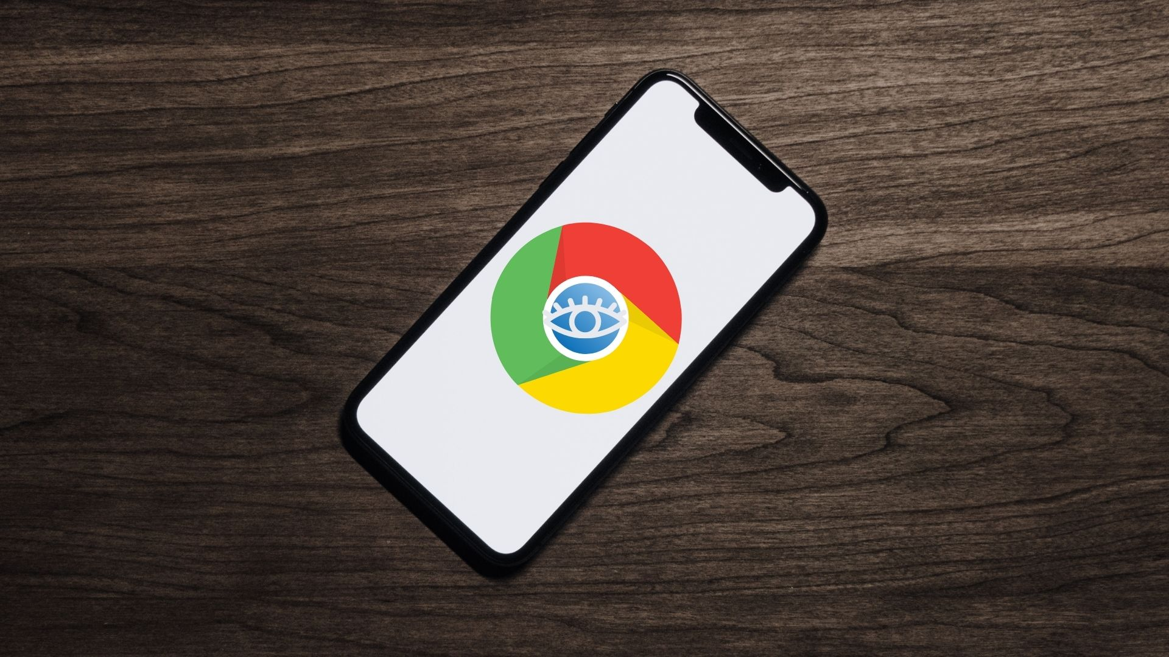
Theo đó, khi bạn bấm và giữ lên địa chỉ của một trang web trên trang kết quả tìm kiếm Google hoặc trên một trang web bất kỳ, bạn có thể xem trước nội dung của trang web trước khi mở nó.
Việc xem trước nội dung giúp bạn tiết kiệm nhiều thời gian, công sức, và tài nguyên của thiết bị bởi vì bạn không cần mở nhiều tab/cửa sổ cùng lúc để tìm kiếm thông tin mình cần.
Tính năng xem trước nội dung trang web tương thích với Google Search và tất cả các trang web khác. Tuy nhiên, nó chỉ mới có mặt trên Chrome dành cho Android. Dự kiến, Google sẽ sớm đưa tùy chọn này lên Chrome dành cho iPhone.
Sau đây là hướng dẫn chi tiết cách xem trước nội dung trang web trên Chrome dành cho Android. Sau này, khi tính năng Page preview xuất hiện trên iPhone, bạn chỉ cần thao tác tương tự.
Bước 1: Đầu tiên, bạn cần cập nhật ứng dụng Chrome trên Android lên phiên bản mới nhất từ Play Store (CH Play).
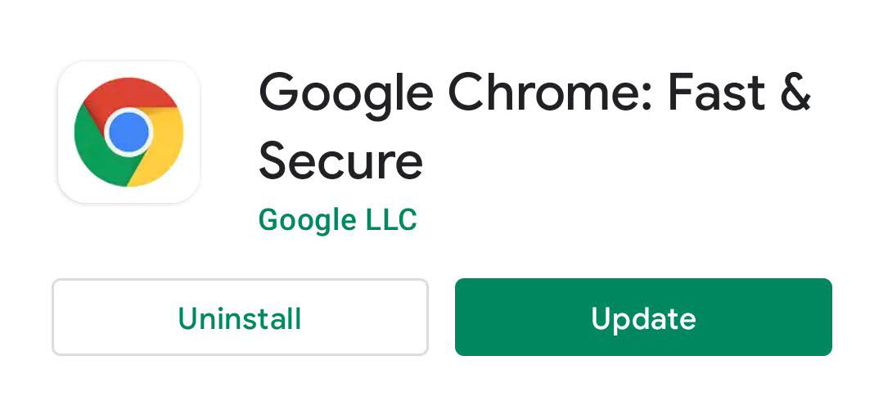
Bước 2: Hoàn tất, bạn mở Chrome bằng cách bấm nút Open (Mở) hoặc sử dụng biểu tượng trên màn hình chính hay tìm nó từ thanh tìm kiếm Google.
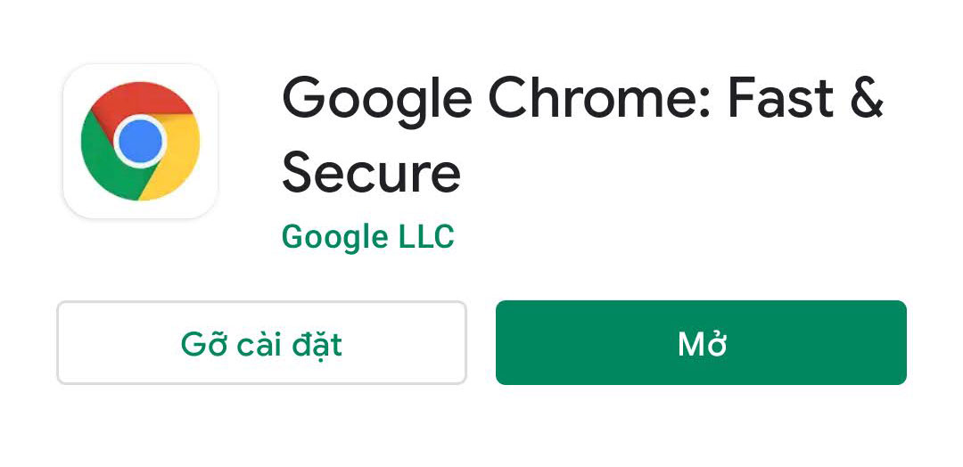
Bước 3: Bây giờ, bạn hãy tìm kiếm nội dung bất kỳ trên Google hoặc truy cập trang web bất kỳ ví dụ: vietbao.vn.
Bước 4: Từ trang kết quả, bạn bấm và giữ lên một liên kết bất kỳ bạn muốn kiểm tra trước nội dung.
Bước 5: Thao tác trên sẽ mở trình đơn ngữ cảnh với rất nhiều tùy chọn khác nhau, trong số rất nhiều tùy chọn ở đây, bạn sẽ thấy một tùy chọn mới tên Preview page (Xem trước trang).
Bước 6: Hãy chọn nó và bạn sẽ thấy ngay nội dung của trang web trên cửa sổ bung lên.
Bước 6: Tại đây, bạn có thể cuộn xuống dưới cùng của trang web để kiểm tra toàn bộ nội dung của nó. Bạn có thể đóng cửa sổ xem trước bằng cách bấm nút hình chữ X hoặc mở nó trên cửa sổ mới bằng cách bấm nút Open in new window (Mở trên cửa sổ mới).
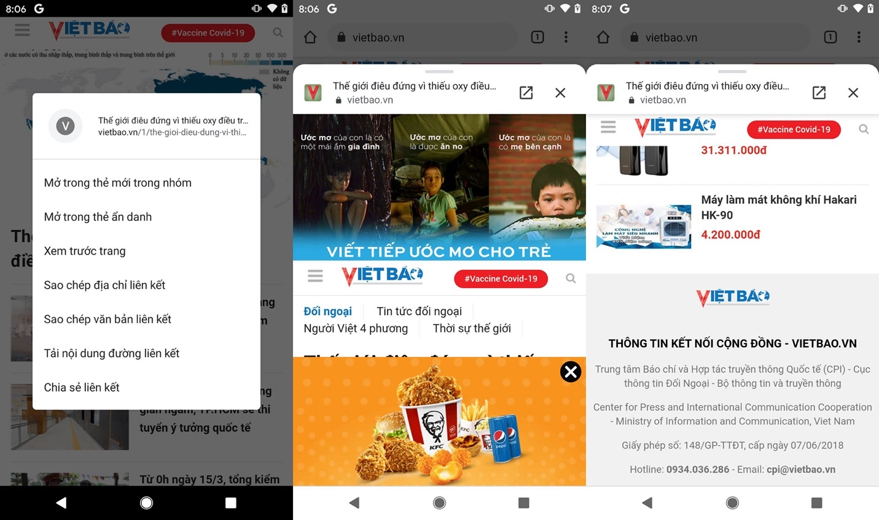
Ưu điểm của tính năng Page preview là nếu bạn bấm lên một liên kết tải file, nó sẽ không tải file về ngay, thay vào đó, nó sẽ hỏi bạn có muốn tải file hay không.
Trên đây là cách bạn có thể xem trước nội dung của một trang web trên trình duyệt Chrome. Tính năng Chrome mới nhất từ Google thật sự rất hữu ích, nó giúp người dùng tiết kiệm rất nhiều thời gian, công sức, và tài nguyên của thiết bị.
Ca Tiếu/Bành Lê
https://gadgetstouse.com/blog/2021/03/13/how-to-preview-a-web-page-in-google-chrome-on-android/

